Министерство науки и высшего образования Российской Федерации
Федеральное государственное бюджетное образовательное учреждение
высшего образования
«Ульяновский государственный технический университет»
Кафедра «Вычислительная техника»

Автоматизация проектирования микропроцессорных систем
(название дисциплины)

Лабораторная работа № 2

Вариант № 10

Выполнил

Студент группы ___ИВТАСбд-41____

____________Ведин В.А.___________
(Фамилия И.О.)
Проверил(а):
к.т.н., доцент кафедры «ВТ»
(должность)
_________Игонин А.Г._____________
(Фамилия И.О.)

Ульяновск
2025
Оглавление
Задание 3
Краткие теоретические сведения 3
Ход работы 5
1) Создание нового проекта 5
2) Выбор элементов и их описание 5
3) Составление схемы 7
Выводы 9
Список литературы 10

Задание
В системе моделирования цифровой техники разработать модель схемы, которая будет выполнять соответствующие функции. Функции по вариантам выглядят следующим образом:
На вход схемы поступает 8 сигналов x1...x8
Вы выход схемы поступает 11 сигналов y1...y11
В системе имеется 4 таймера
T1 = 1с, T2 = 3с, T3 = 5с, T4 = 7c
y1..y8 загораются с задержкой Т2 инверсно относительно входов x1..x8
y9 = (x1|x2|x3&T2|x4&T4)&(x5|x6|x7&T1|x8&T3)`
y10 = x1&x3&x5
y11 = 1, когда количество входов четно. 0 – когда количество входов нечетно
Система моделирования выбирается самостоятельно. В данной лабораторной работе будет использована система «Logism Evolution».

Краткие теоретические сведения
Logisim Evolution – это программа для проектирования и моделирования цифровых логических схем. Она представляет собой учебно-практическую САПР, предназначенную для визуального создания схем с помощью логических элементов, триггеров, мультиплексоров, счётчиков и других цифровых компонентов.
Особенностью Logisim Evolution является наглядность и простота – пользователь может наблюдать прохождение сигналов в реальном времени, что делает программу удобной для изучения основ цифровой электроники и архитектуры компьютеров. Кроме того, она поддерживает создание иерархических схем, построение арифметико-логических устройств и даже моделирование простых процессоров.
Микропроцессор – программно-управляемое устройство, как правило, выполненное на одной большой интегральной схеме (БИС), осуществляющее цифровую обработку информации и управление этим процессом.

Ход работы

Создание нового проекта
При открытии приложения мы сразу попадаем в пустой проект, поэтому создавать ничего не нужно (см. рис. 1)
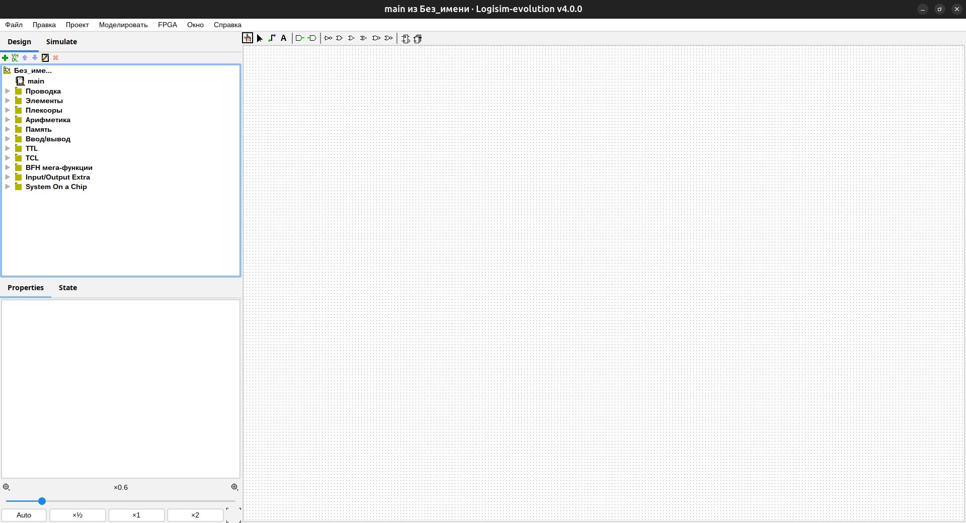
Рис. 1. Пустой проект

Выбор элементов и их описание
Слева на рис. 1 можно наблюдать меню с папками. В этих папках находятся элементы, соответствующие названию папки. Чтобы добавить их на схему требуется раскрыть папку, нажав на нее, выбрать элемент, нажать на него, перевести мышь направо в окно схемы и нажать левую кнопку мыши. Таким образом выбранный элемент появится на схеме.
В качестве модели входных данных будут использованы элементы «Константа» из раздела «Проводка» (см. рис. 2). Так как на вход подаются 8 входных сигнал, добавляем 8 элементов «Константа» в область создания схемы.
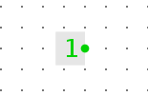
Рис. 2. Добавление элемента «Константа»
В качестве выходных сигналов будут использованы светодиоды. Был выбран светодиод с одноимённым названием из раздела «Ввод/Вывод» (см. рис. 3). Всего таких светодиодов будет использовано 11 штук, так как всего 11 выходных сигналов. Если ток идет, то лампа горит красным цветом.
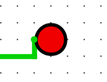
Рис. 3. Добавление элемента «LED-YELLOW»
Также будут необходимы основные логические элементы «OR» (см. рис. 4) и «AND» (см. рис. 5).
Логический элемент «OR» возвращает значение 1, если хотя бы на одном из его входов есть значение 1. Данный элемент будет использован при проверке некоторых входных сигналов. Так как у нас есть условие ИЛИ, то этот элемент необходим для создания схемы.
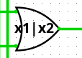
Рис. 4. Логический элемент «OR»
Логический элемент «AND» возвращает 1, если на всех его входах значение 1. Данный элемент будет использован для проверки того, что таймер сработал и один из входных сигналов равен 1. Этот элемент также необходим для создания схемы.
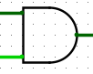
Рис. 5. Логический элемент «AND»
Также будет необходим элемент «NOT» (см. рис. 6), который соответствует операции инверсии. Если на вход поступает сигнал 1, и происходит инверсия, то сигнал меняется на 0.
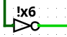
Рис. 6. Элемент «NOT»
Теперь перейдем к описанию самого таймера. Чтобы добавить таймер, необходимо раскрыть папку «проводка» в меню слева. Далее нужно выбрать «Тактовый генератор» (см. рис. 7) и добавить на схему. Чтобы настроить таймер, необходимо кликнуть по нему левой кнопкой мыши 1 раз и в окне Properties задать «продолжительность единицы» 1 такт и «продолжительность нуля» равное количеству секунд у заданного таймера (см. рис. 8).
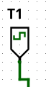
Рис. 7. Добавление таймера
Для таймера T1 задается период 1 секунды, для T2 – 3 секунд, для T3 – 5 секунд, для T4 – 7 секунд.
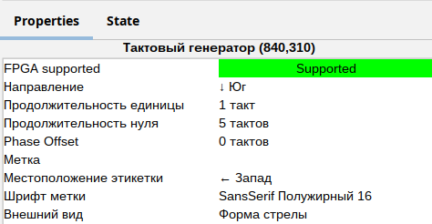
Рис. 8. Настройка таймера

Составление схемы
Собранная схема целиком представлена на рисунке 9.
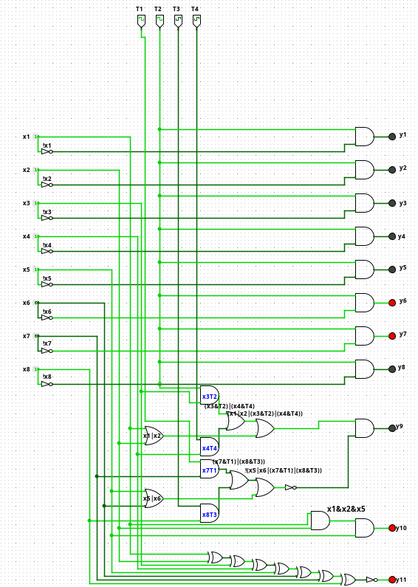
Рис. 9. Собранная схема

Выводы
Выполняя данную лабораторную работу, в системе моделирования цифровой техники «Logism Evolution» была разработана модель схемы, которая будет выполнять соответствующие функции.

Список литературы
- Пособие начинающего. cburch.com [Электронный ресурс] - https://cburch.com/logisim/docs/2.7/ru/html/guide/tutorial/index.html (Дата обращения: 13.10.2025)

